Le secteur de l’animation
Les designers travaillant dans l’animation exercent des métiers très divers, dans des secteurs comme le jeu vidéo, le dessin animé ou encore le design graphique d’interaction.  Ces métiers vont de la réalisation à la direction artistique en passant par la colorisation, le layout, le soudndesign ou encore le storyboard. Ce sont très souvent des métiers très techniques et créatifs à la fois.  La France est un pays très actif dans les secteurs liés à l’animation : c’est par exemple le 3e pays le plus actif au monde en cinéma d’animation. C’est en outre grâce à nos très nombreuses écoles, formations, studios, festivals et programmations culturelles mettant en valeur ce champ du design pour lequel nous nous distinguons à l’international ! | 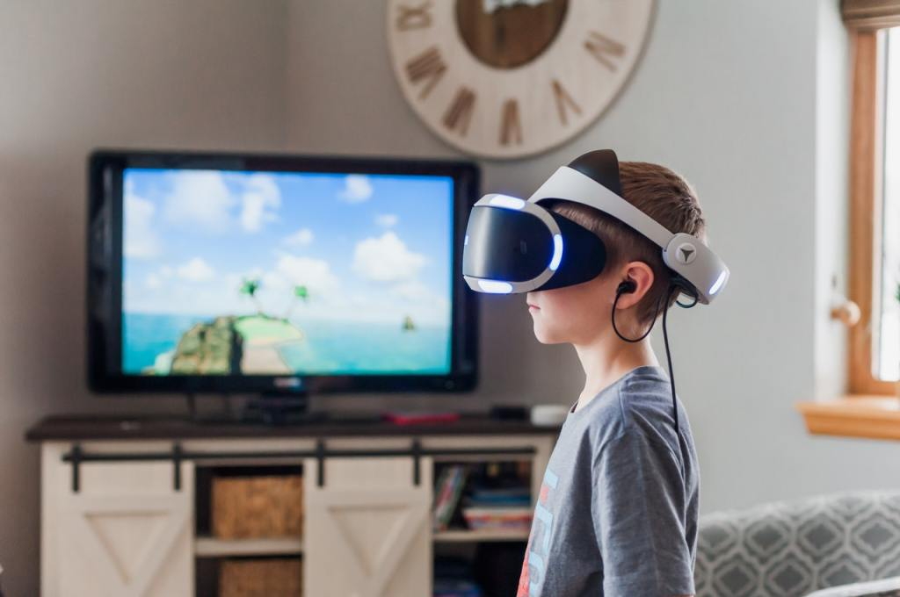

Travailler dans l’animation, ça consiste en quoi ?
A faire du cinéma d’animation…  On peut s’orienter vers le cinéma d’animation : concevoir, animer des personnages, diriger l’entièreté du film, dessiner les décors, monter, gérer la production audiovisuelle… les métiers sont très variés, toujours techniques (impossible de faire l’impasse là-dessus !) et créatifs à la fois pour réaliser des films d’animation.  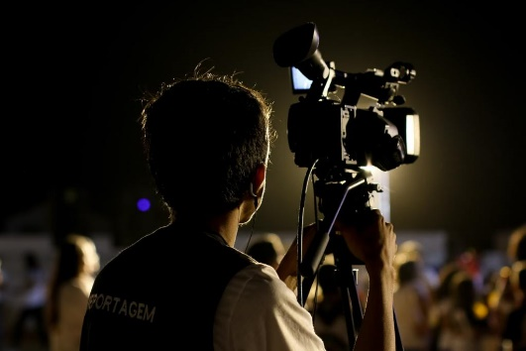 | … ou du design interactif…  On peut choisir le secteur du design graphique interactif : UX Design, direction de projets numériques, développement web interactif… ce sont des métiers centrés autour de l’animation numérique des sites internet ou des graphismes publicitaires en mouvement. C’est un secteur en plein développement !   | ... ou bien du jeu vidéo !  Enfin, le secteur du jeu vidéo fait lui aussi partie des métiers de l’image et de l’animation. Graphiste ou spécialiste des animations, designer sonore, UX designer, scénariste, réalisateur, développeur, ou professionnel du marketing… : là aussi ce domaine en pleine expansion propose des métiers exigeants et très variés.  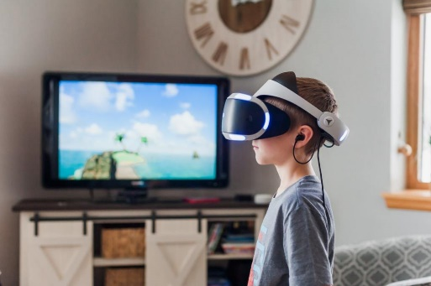

Le cinéma d’animation, une spécialité française !
La France est l’un des leaders mondiaux sur le marché du cinéma d’animation, mais cela reste un petit marché avec environ 300 heures d’animation produites par an pour la télévision et 1 film d’animation sur 5 produit par un studio français. Côté longs métrages d’animation, on en compte en moyenne 8 produits par an. L’expertise française est bien reconnue à l’étranger grâce à la qualité des productions réalisées qui s’exportent aisément, mais aussi grâce aux écoles et aux formations supérieures qui sont nombreuses, souvent de bonne voire de très bonne qualité, et qui sont pour certaines très réputées : c’est le cas par exemple de l’école des Gobelins, ou de l’école Estienne.
Plus de 150 entreprises en France travaillent dans ce secteur. En revanche, l’emploi est parfois complexe, car les employés (dessinateurs, animateurs…) sont souvent recrutés en contrats à durée déterminée (CDD) dans une entreprise, et ces contrats durent le temps d’une production, avant de changer d’entreprise ou de renouveler un contrat au sein d’une même firme : les postes fixes sont plus rares, et il est très courant de changer de studio. Cela permet d’acquérir de nouvelles compétences et de monter dans l’échelle des métiers tout en travaillant pour des studios prestigieux, mais cela peut procurer une instabilité les premières années.
Enfin, il faut savoir que les métiers du cinéma d’animation, qu’il s’agisse de courts ou de longs métrages, sont toujours des métiers exercés en équipe, nécessitant un travail de longue haleine, exigeant en temps et en énergie. Les rushs sont nombreux dans ce secteur !

Quels sont les métiers auxquels se former dans ce secteur ?
- Animateur : on dessine en numérique (2D/3D) ou en animation traditionnelle
- Animateur 3D : on dessine sur logiciel 3D (Blender, Maya, Autodesk…)
- Concepteur-réalisateur : on dessine ET on maîtrise l’écriture de scénarios, de storyboards, et on anime de manière plus sophistiquée
- etc !

Et les formations ?
L’école la plus réputée en France reste les Gobelins, suivis de l’école Estienne. Mais il existe de très nombreuses écoles d’animation, privées ou publiques, ainsi que des DNMADE Animation (à Roubaix, Marseille ou Cahors par exemple).

Le design graphique interactif, un secteur en pleine expansion
Le secteur du graphisme s’intéresse lui aussi de plus en plus à des professionnels capables d’animer des supports graphiques pour le web, les systèmes d’exploitation, les applications, les logiciels ou la publicité (panneaux interactifs…). Partout où vous voyez des animations visuelles sur supports numériques, un designer spécialisé en est responsable ! Souvent, on l’appelle « UX Designer », UX signifiant en anglais « User eXperience », ou « expérience utilisateur ». Par exemple, quand vous cliquez sur une application sur votre smartphone, elle s’ouvre parfois avec un petit effet, ou quand vous videz la corbeille sur un ordinateur Linux ou Mac l’icone s’anime… tous ces petits effets sont pensés pour améliorer ce que l’on appelle « l’expérience utilisateur », soit les moments que vous passez devant des écrans avec lesquels vous interagissez.
Mais tous les designers ne font pas d’UX ! On peut être spécialiste des animations pour applications par exemple, ou encore programmeur de logiciels ou de sites internets animés. Enfin, les graphistes « traditionnels » ont très souvent dans leurs formations une initiation ou des ateliers qui leurs permettent de découvrir le graphisme animé, pour connaitre les nouvelles possibilités offertes par ce domaine si cela les intéresse : réalité virtuelle, réalité augmentée, publicités interactives réagissant aux regards, etc.

Quels sont les métiers auxquels se former dans ce secteur ?
- Développeur : on fait peu de design mais beaucoup de techique en apprenant le code informatique pour animer des sites, des applications, des logiciels…
- Graphiste web : on est spécialiste des sites internets et on travaille souvent en équipe avec un développeur spécialisé dans l’animation
- Directeur de projet web : on est le directeur artistique de projets publicitaires nécessitant de l’animation (spots TV, etc.)

Et les formations ?
Là encore, il y en a pléthore en France. L’école Estienne, les Gobelins, ou les DNMADE spécialisés dans le numérique sont les formations à regarder de près.

Le jeu vidéo
Le dernier des secteurs les plus connus de l’animation est celui du jeu vidéo. Là aussi, c’est une spécialité française pour laquelle nous sommes reconnus dans le monde entier, et de très nombreuses formations sont disponibles. Plus de 250 entreprises travaillent aujourd’hui dans ce secteur, qu’il s’agisse de développement (on fabrique le jeu), d’édition (on publie et on diffuse le jeu) , ou de distribution (on vend le jeu à des grossistes qui vont le revendre aux clients), et parmi elles certaines sont réputées mondialement : c’est par exemple le cas d’Ubisoft, la 3e entreprise la plus importance au monde sur le marché du jeu vidéo.
La maîtrise du dessin est très souvent indispensable pour exercer dans ce domaine, mais ce secteur fait appel à d’autres domaines de compétences comme l’écriture de scénarios, la programmation, l’UX, les effets spéciaux, la production, le design numérique, le sound design…

Quels sont les métiers auxquels se former dans ce secteur ?
Cela dépend du métier que l’on veut exercer : on choisira un diplôme de niveau Bac +2, Bac +3 ou Bac + 5 dans le domaine qui nous intéresse (son, illustration, réalisation, direction artistique…).

Et les formations ?
Il existe des écoles privées et publiques spécialisées dans le jeu vidéo, avec des formations complètes, mais on peut également se tourner vers des formations plus classiques, comme un DNMADE Graphisme à spécialité Illustration, puis ensuite compléter son parcours avec un master (bac + 4 ou Bac + 5) en expérience interactive et ludique par exemple.

Les festivals d’animation et la programmation culturelle annuelle
En France et dans le monde, de nombreux festivals mettent à l’honneur ce domaine du design. On peut notamment citer quelques événements incontournables !
Le festival d’Annecy : Festival et du Marché (Mifa) international du film d’animation d’Annecy  Annuel, ce festival est le plus connu et est incontournable ! Il a lieu en ligne pour l’édition 2020. Il se déroule toujours au mois de juin, à la fin des cursus formant les étudiants en animation (comme les Gobelins), ce qui leur permet de présenter leurs films. | Le festival Ciné court animé de Roanne  Annuel, c’est un événement qui a lieu en mars. Il se déroule dans la ville de Roanne en France, dans des cinémas partenaire où l’on peut visionner des courts métrages animés en compétition. | Le London International Animation Festival  Outre-Manche, ce festival international a lieu en fin d’année, vers novembre/décembre. Il dure une dizaine de jours et est plutôt tourné vers des petites productions indépendantes.

